СОВЕТ ДЕПУТАТОВ МУНИЦИПАЛЬНОГО ОБРАЗОВАНИЯ «МЕЛЕКЕССКИЙ РАЙОН» УЛЬЯНОВСКОЙ ОБЛАСТИ

Р Е Ш Е Н И Е

_25.10.2024_ №_19/61

г.Димитровград

О внесении изменений в решение Совета депутатов муниципального образования «Мелекесский район» Ульяновской области от 28.04.2017
№47/303 «Об утверждении Положения об отраслевой системе оплаты труда работников муниципальных бюджетных и казенных образовательных организаций муниципального образования «Мелекесский район»
Ульяновской области»
В соответствии со статьей 144 Трудового кодекса Российской Федерации, в целях приведения в соответствии законодательством, Совет депутатов муниципального образования «Мелекесский район» Ульяновской области седьмого созыва решил:
1. Внести в Положение об отраслевой системе оплаты труда работников муниципальных бюджетных и казенных образовательных организаций муниципального образования «Мелекесский район» Ульяновской области, утвержденного решением Совета депутатов муниципального образования «Мелекесский район» Ульяновской области от 28.04.2017 №47/303 (с изменениями от 30.11.2017 №55/346, от 15.11.2019 №16/81, от 30.10.2020 №27/126, от 24.06.2021 №37/166, от 18.11.2022 №58/273, от 17.03.2023 №63/297, от 13.12.2023 №5/15, от 08.05.2024 № 13/34), следующие изменения:
1.1. раздел 4 «Выплаты стимулирующего характера» дополнить пунктом 4.11.2 следующего содержания:
«4.11.2. Педагогическим работникам общеобразовательных организаций занимающим должность советника директора по воспитанию и взаимодействию с детскими общественными объединениями, устанавливается ежемесячное денежное вознаграждение в размере 5000 рублей. При этом такие педагогические работники в случае осуществления ими трудовых функций советника директора по воспитанию и взаимодействию с детскими общественными объединениями в двух и более образовательных организациях из числа указанных имеют право на получение не более одного ежемесячного денежного вознаграждения в месяц.».
1.2. в абзаце первом пункта 5.8 раздела 5 «Порядок и условия оплаты труда педагогических работников образовательных организаций» Порядка слово «жизнедеятельности» заменить словами «и защиты Родины».
1.3. в абзаце втором пункта 2 приложения № 1 к положению слова «слова «10609 рублей» заменить словами «15807 рублей».
1.4. в абзаце четвертом пункта 2 приложения № 1 к положению слова «10609 рублей» заменить словами «15171 рубль».
1.5. в абзаце третьем пункта 2 приложения № 1 к положению слова «11797 рублей» заменить словами «17165 рублей». для дошкольных образовательных организаций
1.6. в пункте 2 приложения № 1 таблицу изложить в следующей редакции:
«Должности, отнесенные к профессиональной
квалификационной группе «Должности
педагогических работников»

Квалификационные уровни | Должности, отнесенные к квалификационным уровням, и повышающие коэффициенты (К)
1 квалификационный уровень | Инструктор по труду, инструктор по физической культуре, музыкальный руководитель, старший вожатый. К - 0,00
2 квалификационный уровень | Концертмейстер, педагог дополнительного образования, педагог-организатор, социальный педагог; тренер-преподаватель, инструктор-методист. К - 0,03
3 квалификационный уровень | Воспитатель, педагог-психолог, старший тренер-преподаватель, мастер производственного обучения, методист, старший инструктор-методист, старший педагог дополнительного образования. К - 0,05
4 квалификационный уровень | Преподаватель, старший воспитатель, учитель, преподаватель-организатор основ безопасности и защиты Родины, руководитель физического воспитания, старший методист, учитель-дефектолог, учитель-логопед (логопед), педагог-библиотекарь, тьютор. К - 0,06
».
1.7. пункт 15 приложения № 3 к положению слова «жизнедеятельности» заменить словами «и защиты Родины».
2. Настоящее решение вступает в силу на следующий день после его официального опубликования.
3. Действие пункта 1.1-1.5 части 1 решения распространяется на правоотношения, возникшие с 1 сентября 2024 года.
4. Контроль исполнения настоящего решения возложить на постоянную комиссию по социальной и молодёжной политике, по вопросам развития местного самоуправления (И.В. Первов).

Глава муниципального образования
«Мелекесский район» 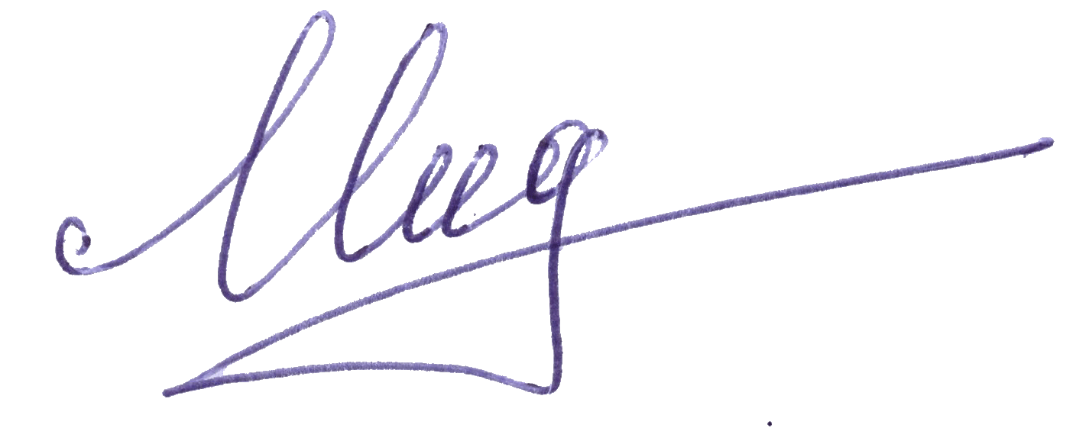 А. Р. Мидаров

